Приложение 1
Технологическая карта
Материалы необходимые для работы:
1 Шпажки или проволока
2. Гофрированная (креповая) бумага красного, белого, зеленого цвета.
3. Ножницы, скотч, тейп-лента.
4. Конфеты
Этапы работы:
Подготовьте проволоку или возьмите шпажки, сделав нужное количество стеблей одинаковой длины. Отрежьте длинные полосы гофрированной бумаги, разрежьте на 2 части длинную полоску гофры, затем разрежьте на 4 части. Должно получиться 8 полосок, 6 из них понадобятся для бутона тюльпана.
Проверните каждую полосу по центру, согните таким способом, чтобы лицевые стороны полоски были направлены в одну сторону.
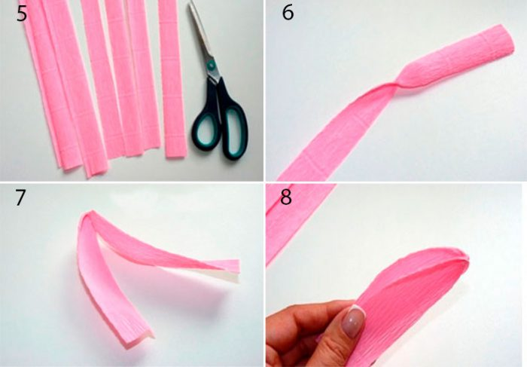
Сделайте 6 заготовок таким же способом.
Прикрепите двухсторонний скотч на кончик проволоки или шпажки.
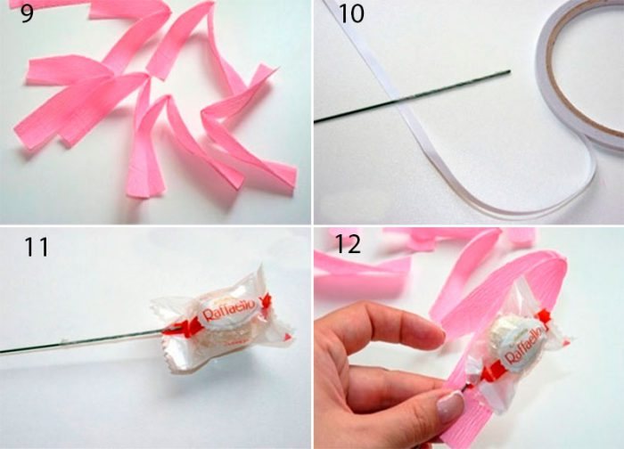
Прикрепите конфетку на кончик проволоки.
Соберите бутон тюльпана таким способом: возьмите первый лепесток и прикрепите его на скотч. Второй и третий лепесток расположите возле конфеты и, придерживая пальцами, зафиксируйте тейп-лентой.
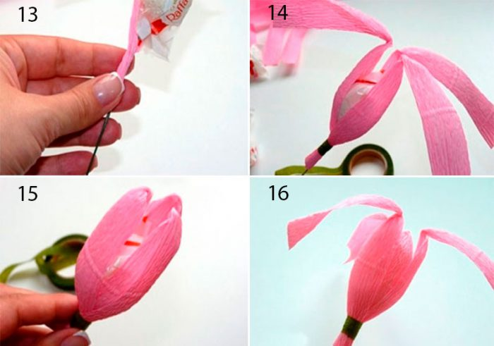
Прикрепите оставшиеся лепестки таким же способом, сформировав бутон тюльпана и закрепив тейп-лентой. Подрежьте лишние кончики гофрированной бумаги под наклоном у основания бутона. Обмотайте стебель тейп-лентой.
Отрежьте полоску зелёной гофрированной бумаги. Разрежьте на две почти равные части. Сверните каждую часть в 4 раза и вырежьте листики
Вытяните каждый лист по спирали, используя деревянную палочку.
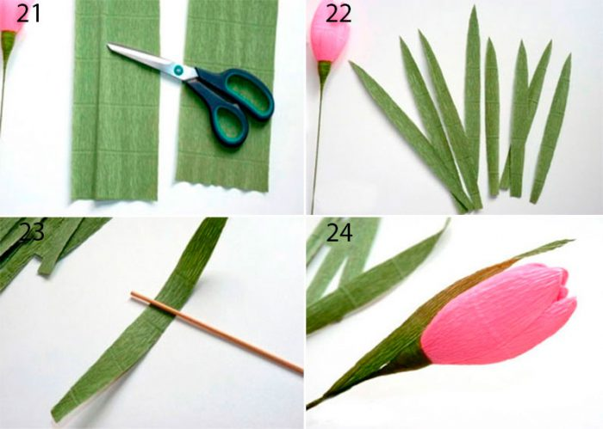
Расположите короткий листик, а ниже подлиннее. Каждый листик фиксируйте тейп-лентой. Тюльпан готов! Сделайте нужное количество тюльпанов разных цветов.
.

